夏邑县李集镇召开扫黑除恶工作专题会
1月17日，夏邑县李集镇召开扫黑除恶工作专题会，会议由镇党委书记吴卫兵主持，全体镇干部参加会议。
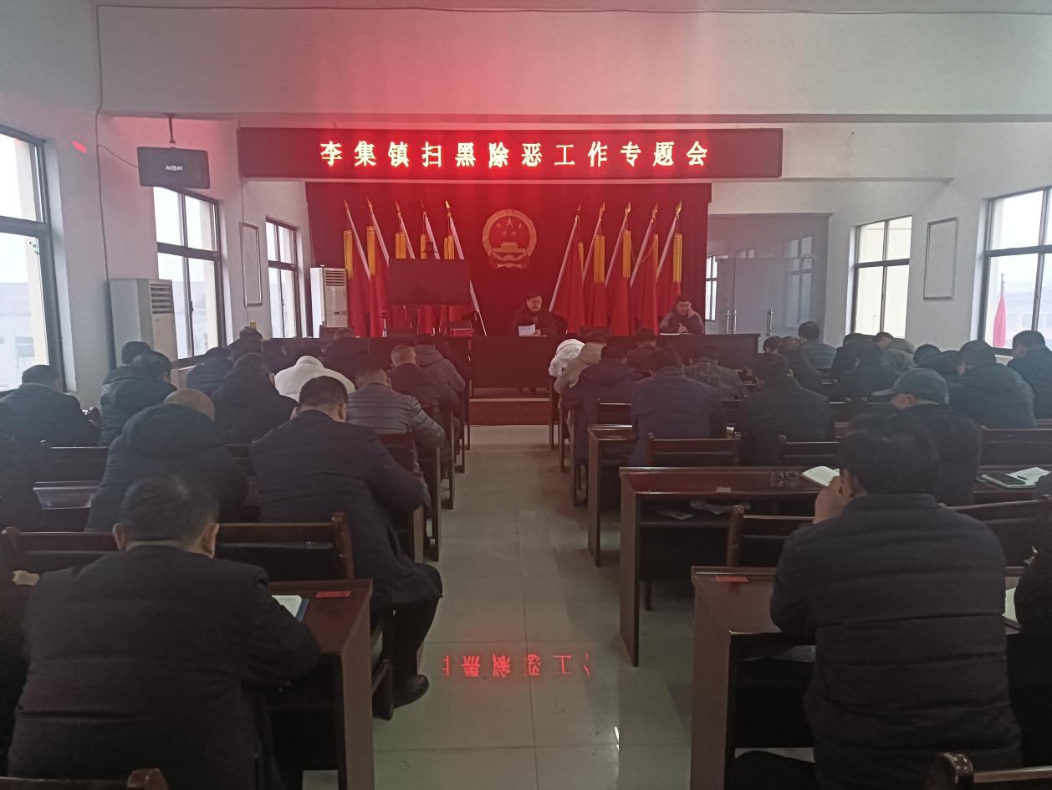
会上，吴卫兵结合实际对全镇扫黑除恶工作进行了详细的安排部署。
会议强调，全镇上下要进一步提高思想认识与政治站位，深刻认识扫黑除恶工作的严峻性、艰巨性、复杂性。同时，要充分发挥党组织战斗堡垒作用，加强扫黑除恶斗争宣传教育、线索排查、重点行业领域整治，紧盯重点人、重点事、重点场所、重点行业领域，确保各项任务措施落到实处，为李集镇深入推进乡村振兴营造安全稳定的社会环境。

